DO PLANEJAMENTO AO TERRITÓRIO: Uma Análise Histórica e Geográfica das Políticas Públicas
Paula Carvalho Lins Cavalcante
Maria Cecilia Gonçalves Coimbra de Carvalho
Aline Oliveira Vieira
Matheus Andreo Alves Araujo

Resumo
O histórico das etapas de elaboração e execução das políticas públicas no Brasil, em sua grande maioria, esbarra na ausência de um olhar geográfico, problemática que em nosso país, na qual possui dimensões continentais, podem significar a ineficácia das políticas, considerando que pensar em uma Política Pública homogênea, sem considerar as especificidades culturais e até mesmo morfológicas dos territórios, o alcance da política se limita a apenas alguns grupos da população ou do público-alvo. A pesquisa tem por objetivo analisar historicamente a construção das Políticas Públicas no Brasil, bem como seus aprimoramentos, além de suas implicações geográficas. Para tanto, o presente estudo estrutura-se sobre a perspectiva teórico-metodológica da Geografia Crítica. A análise mostra que a questão territorial do Brasil está conectada a acontecimentos passados, questões políticas e sociais que perpetuam dicotomias entre as regiões do país, impactando a elaboração das políticas públicas, que priorizam a natureza jurídica do território.
Palavras-chave: Territorialização das políticas; implementação de políticas; política territorial.

Abstract
The history of the stages of elaboration and execution of public policies in Brazil, for the most part, runs into the absence of a geographical view, a problem that in our country, which has continental dimensions, can mean the ineffectiveness of policies, considering that thinking about a homogeneous public policy, without considering the cultural and even morphological specificities of the territories, the scope of the policy is limited to only some groups of the population or target audience. The research aims to analyze historically the construction of public policies in Brazil, as well as its improvements, in addition to its geographical implications. Therefore, the present study is structured on the theoretical and methodological perspective of critical geography. The analysis shows that the territorial issue of Brazil is connected to past events, political and social issues that perpetuate dichotomies between the regions of the country, impacting the elaboration of public policies, which prioritize the legal nature of the territory.
Keywords: Territorialization of policies; implementation of policies; territorial policy.

1 INTRODUÇÃO
A relação entre planejamento e território constitui um campo de estudo estratégico para a compreensão das políticas públicas e de seus efeitos na organização espacial e nas dinâmicas sociais contemporâneas. No caso brasileiro, essa relação é marcada por contradições históricas que revelam desigualdades estruturais, ausência de continuidade nas ações do Estado e fragmentação entre os níveis de governo. As políticas públicas, longe de serem neutras, são fruto de disputas entre projetos societários divergentes, sendo elaboradas, implementadas e apropriadas de formas distintas nos diversos recortes territoriais. Neste contexto, torna-se pertinente refletir sobre como o planejamento estatal tem historicamente se relacionado com o território e quais implicações isso acarreta para a justiça socioespacial.
A presente pesquisa tem como objetivo geral analisar historicamente a constituição e evolução das políticas públicas no Brasil, com ênfase nas suas implicações geográficas. Como objetivos específicos, busca-se: (i) compreender os marcos históricos e institucionais que influenciaram a formação do planejamento estatal, desde o Estado liberal até o advento do neoliberalismo; (ii) discutir de que maneira o território é concebido e operacionalizado nas políticas públicas; e (iii) examinar a contribuição da Geografia na análise crítica das políticas públicas, sobretudo no que tange à articulação de escalas, recortes espaciais e participação social.
A perspectiva teórico-metodológica adotada ancora-se na Geografia crítica, dialogando com os campos da ciência política, da sociologia e da economia política para compreender as políticas públicas como instrumentos de intervenção estatal no território e de mediação entre demandas sociais e estratégias de poder. Apoia-se em autores como Milton Santos (1992), David Harvey (1974), Kevin Ward (2006) e Juliana Rodrigues (2014), que abordam a centralidade do espaço nas disputas políticas e nos processos de regulação estatal. O trabalho também adota uma abordagem histórico-dialética, considerando o território como construção social e produto das relações de poder em diferentes escalas.
Ao situar o debate na interface entre planejamento, território e políticas públicas, pretende-se contribuir para a ampliação da compreensão crítica sobre os processos que estruturam a ação pública e seus impactos na organização do espaço brasileiro.

2 PANORAMA HISTÓRICO DAS POLÍTICAS PÚBLICAS NO BRASIL
A constituição das políticas públicas no Brasil está intimamente ligada à trajetória histórica do Estado e às transformações políticas, econômicas e sociais que marcaram o país desde sua formação. Inicialmente, o Estado brasileiro apresentou um caráter patrimonialista e elitista, no qual as ações públicas eram voltadas à manutenção das estruturas de poder e à reprodução das desigualdades herdadas do período colonial. Durante o Império e a Primeira República, as políticas públicas eram fragmentadas e restritas às elites, com pouca ou nenhuma preocupação com o território enquanto dimensão estratégica da ação pública (PEREIRA; SILVA, 2014).
Durante a Primeira República (1889–1930), predominou um modelo liberal e descentralizado, em que os poderes locais exerciam relativa autonomia. No entanto, as políticas públicas ainda eram incipientes, seletivas e fortemente influenciadas pelas elites agrárias regionais. A virada mais significativa ocorre a partir da Era Vargas (1930–1945), quando o Estado passa a assumir um papel mais ativo na regulação econômica e no provimento de bens e serviços, inaugurando o planejamento estatal no Brasil. Nesse contexto, políticas trabalhistas, previdenciárias e de infraestrutura começam a ser articuladas como parte de uma estratégia de modernização nacional, com base no paradigma do Estado desenvolvimentista. No entanto, tais políticas mantinham um viés centralizador e tecnocrático, pouco sensível às especificidades regionais do território (SERPA, 2011).
Com o regime militar (1964–1985), o planejamento ganha centralidade, sendo implementados os Planos Nacionais de Desenvolvimento (PNDs), que visavam à integração do território por meio de grandes obras de infraestrutura, como a Transamazônica. Apesar do discurso de integração nacional, essas ações frequentemente negligenciaram as realidades locais e reforçavam a concentração de poder e recursos nas regiões mais desenvolvidas do país, acentuando as desigualdades socioespaciais (FEITOSA; ARANHA, 2020). As políticas eram fortemente centralizadas e tecnocráticas, e o território era concebido como espaço de exploração e expansão capitalista (HARVEY, 2005; SANTOS, 1996).
Com a redemocratização e a Constituição Federal de 1988, há uma mudança de paradigma, com o reconhecimento dos direitos sociais e a descentralização administrativa. Os municípios ganham protagonismo, e surgem novos instrumentos participativos, como os conselhos gestores. Nesse cenário, a territorialização das políticas passa a ser reconhecida como um princípio fundamental para o enfrentamento das desigualdades e a promoção da justiça social (RODRIGUES, 2014).
Entretanto, a partir da década de 1990, o Brasil adota práticas influenciadas pelo neoliberalismo, o que se reflete em reformas administrativas que priorizam a eficiência e a redução do papel do Estado. Tais reformas impactam negativamente a continuidade e a universalização das políticas públicas, especialmente nas regiões historicamente marginalizadas. Nesse sentido, o planejamento deixa de articular o território como um todo, passando a privilegiar recortes técnicos e operacionais, sem considerar as múltiplas escalas e os conflitos sociais (FEITOSA; ARANHA, 2020; SERPA, 2011).
Nos anos 2000, com os governos de Lula e Dilma, há um resgate parcial do papel planejador do Estado. Programas como o Bolsa Família, o Minha Casa Minha Vida e os Territórios da Cidadania expressam tentativas de articulação entre desenvolvimento e inclusão social, utilizando o território como base das ações públicas. Ainda assim, persiste a “cegueira geográfica” nas políticas públicas brasileiras — ou seja, uma deficiência em reconhecer o território como dimensão constitutiva das ações governamentais, o que compromete sua efetividade (FEITOSA; ARANHA, 2020).
Como destaca Rodrigues (2014), as políticas públicas são o resultado de disputas por projetos societários e se materializam em territórios concretos, com implicações diferenciadas conforme os contextos locais e regionais. A Geografia, nesse sentido, tem papel essencial na análise crítica dessas políticas, especialmente ao evidenciar as articulações de escala, a participação social e os efeitos das decisões governamentais na estruturação do espaço.

3 PLANEJAMENTO E TERRITÓRIO: INTER-RELAÇÕES GEOGRÁFICAS
O planejamento territorial consiste em um conjunto de ações deliberadas voltadas à organização, com o uso e ocupação racional do espaço geográfico levando em conta as potencialidades e limitações dos territórios. A partir da perspectiva da Geografia, as inter-relações entre o planejamento e o território envolve entender as dinâmicas socioespaciais.

3.1 Planejamento territorial e políticas públicas
O planejamento territorial trata-se de um processo de organização do espaço geográfico de acordo com as diretrizes voltadas ao desenvolvimento e ao equilíbrio direcionado à justiça socioespacial. Nesse contexto, o planejamento territorial e das políticas públicas, o território deve ser entendido como uma construção social marcada por relações sociais, econômicas, políticas e simbólicas e não apenas como um suporte físico para aplicações de programas governamentais.
Consiste em uma ferramenta essencial de gestão pública, utilizada para orientar interferências no território com base nas políticas públicas, levando em consideração as dinâmicas locais e regionais.

No Brasil, políticas setoriais representam instrumentos fundamentais de planejamento territorial, uma vez que operam na produção e organização do espaço. Na área da habitação, o programa Minha Casa Minha Vida, criado em 2009, busca reduzir o déficit habitacional por meio da oferta subsidiada de moradias à população que possui baixa renda. Até 2023, mais de 5,5 milhões de unidades habitacionais haviam sido contratadas, promovendo impacto direto na expansão urbana e na estruturação do território (MINISTÉRIO DAS CIDADES, 2023).
No campo do saneamento básico, o Plano Nacional de Saneamento Básico (PLANSAB), instituído pelo Decreto nº 7.217/2010, propõe a universalização do acesso aos serviços de abastecimento de água, esgotamento sanitário, resíduos sólidos e drenagem. Segundo dados do IBGE (2022), ainda existem desigualdades territoriais que são significativas, especialmente nas regiões Norte e Nordeste, o que reforça a necessidade de políticas integradas. Com relação à mobilidade urbana , a Política Nacional de Mobilidade Urbana (Lei nº 12.587/2012) orienta o ordenamento do transporte público com foco na sustentabilidade, acessibilidade e integração modal. Essa política busca ampliar o acesso da população aos centros urbanos e melhorar a conectividade territorial, especialmente em cidades médias e grandes.
Essas políticas demonstram como o planejamento territorial se concretiza por meio da ação estatal, sendo essencial para enfrentar desigualdades socioespaciais e garantir o direito à cidade. Para isso, é necessário que o território seja visto como um espaço dinâmico, historicamente construído, e não apenas como um suporte físico de aplicação técnica (SANTOS, 1996; ROLNIK, 2015).
Ao desconsiderar o território, suas características sociais, morfológicas e até mesmo climáticas, as Políticas Públicas podem apresentar lacunas no que diz respeito à sua execução e até mesmo causar outras problemáticas sociais. Ao analisarmos o “Programa Minha Casa, Minha Vida (PMCMV)”, grande parte dos empreendimentos são construídos em regiões distantes dos centros das cidades, fruto do regime de especulação imobiliária das construtoras e custo menor dos terrenos. Como consequência, os moradores enfrentam a inacessibilidade junto aos serviços públicos de educação, saúde e ausência de transporte em decorrência da distância. Isso resulta no abandono ou o repasse ilegal de unidades habitacionais, além da negação a população de seu direito à cidade, uma vez que a população que reside nos residenciais do programa são assentados para as margens da cidade. Tal prática viola a própria lei que instituiu o PMCMV, como aponta Silva (apud Brasil, 2023, p. 51), ao citar as regras para a instalação do empreendimento:
a) de forma a evitar deslocamentos intraurbanos extensos e desnecessários, o ente público poderá definir critério relacionado a territorialidade, priorizando candidatos que habitam ou trabalham próximos à região do empreendimento;b) os critérios locais deverão ser aprovados nos Conselhos Locais de Habitação (podendo ser o Conselho Gestor do FNHIS) ou, nos casos em que o município não possua conselho de habitação constituído, os critérios poderão ser submetidos à apreciação do Conselho de Assistência Social.c) os critérios locais deverão ser divulgados nos meios de comunicação no município.

Figura 1 – Localização do Residencial Mato Grosso, São Luís - MA.
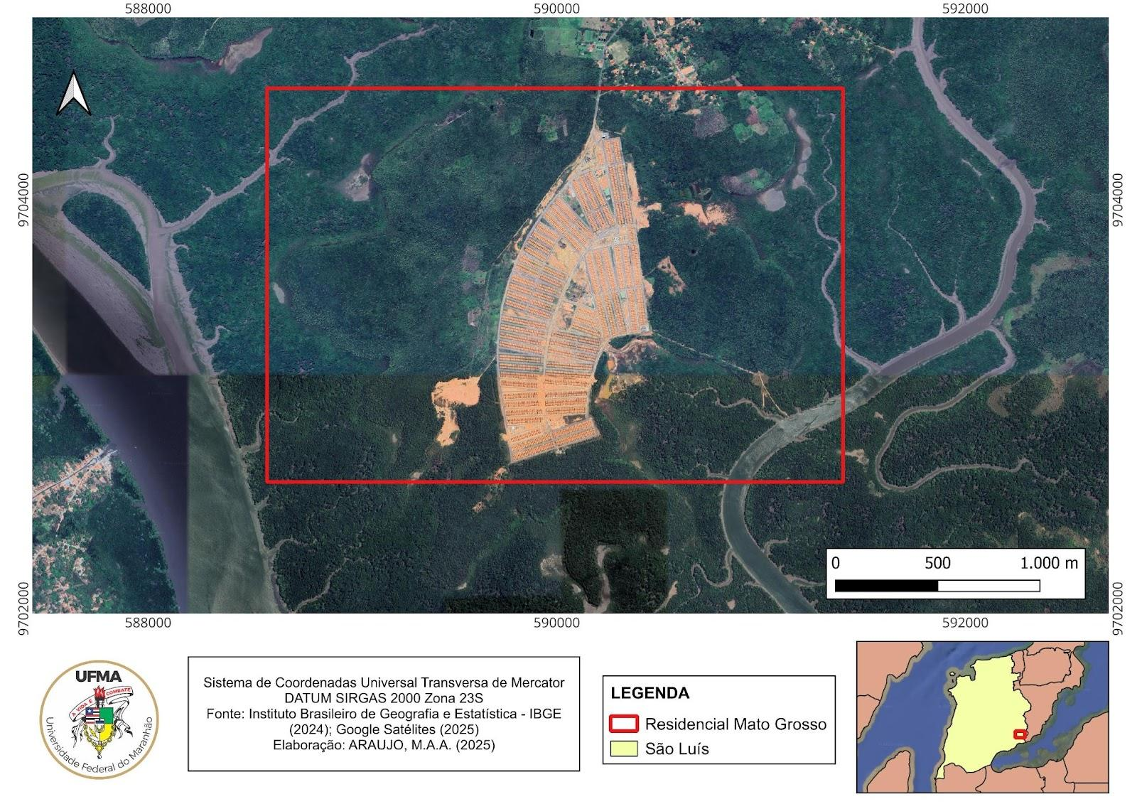
Fonte: Elaboração própria (2025).

O Residencial Mato Grosso, localizado na zona rural do Município de São Luís, Maranhão, é um empreendimento de moradia popular que mostra algumas falhas desta política pública habitacional. Construída entre a foz do Rio Tibiri e o Rio Tijupá, em uma área extremamente próxima a manguezais e influência das marés, distante do centro da cidade e dos serviços públicos.

3.1.1 Território e desigualdades socioespaciais
De acordo com cada região, os fatores econômicos são determinantes para a qualidade de vida e bem-estar social em cada território, como consequência as desigualdades surgem a partir dessa má distribuição de renda. Outro fator importante é a ausência de informação sobre determinadas políticas e como são pensadas com foco somente na execução de projetos governamentais, não necessariamente pensado no modo de vida ou determinadas regiões e seus costumes.
Enquanto no estado do Rio Grande do Sul as políticas públicas priorizam o fortalecimento da economia regional por meio de investimentos em inovação tecnológica e apoio a pequenas empresas, no Maranhão a prioridade recai sobre programas de assistência social, devido à elevada taxa de pobreza. Um exemplo disso é que, segundo dados do Ministério do Desenvolvimento Social, em 2024, o Maranhão registrou mais beneficiários do Bolsa Família do que trabalhadores com carteira assinada. Esse contraste evidencia o papel das políticas públicas como resposta a realidades socioeconômicas distintas: no Sul, voltadas à produtividade e competitividade; no Nordeste, centradas no enfrentamento da pobreza estrutural e na garantia mínima de sobrevivência.

4 CONCLUSÃO
A análise realizada nos ajuda a ver que a forma como o planejamento e o território se relacionam no Brasil está totalmente ligada a acontecimentos do passado e a questões sociais e políticas, o que acaba mostrando e perpetuando diferenças grandes entre as regiões. O planejamento do território, ao contrário do que parece, não é algo neutro ou só técnico, mas sim uma forma de lutar e equilibrar diferentes interesses, sendo essencial para que as ações do governo realmente funcionem. Os casos exemplificados – como o programa Minha Casa Minha Vida, o PLANSAB e a Política Nacional de Mobilidade Urbana – mostram como as decisões do governo afetam e mudam o território, e os resultados disso são diferentes dependendo da região.
Percebe-se que quando as ações do governo são pensadas com um planejamento territorial que leva em conta as características de cada lugar, elas podem ajudar a tornar a sociedade e o espaço mais justos. No entanto, ainda existem muitas desigualdades no acesso a coisas básicas, principalmente no Norte e Nordeste, o que mostra que é preciso pensar em soluções mais completas e que envolvam a participação de todos.
É de suma importância que os diferentes níveis de governos trabalhem juntos, que a população participe das decisões e que o planejamento territorial seja sempre levado em conta na hora de criar políticas públicas. Além disso, é interessante que novas pesquisas comparem os diferentes tipos de planejamento usados em cada região e descubram como o conhecimento local pode ser usado no planejamento feito pelas instituições.
Por último, é necessário se questionar: como podemos criar um planejamento territorial que realmente ajude a população, que não só deixa nítido as desigualdades, mas que de fato transforme a estrutura da sociedade para que todas as regiões sejam tratadas de forma igual? Esse é um desafio que permanece aberto à investigação crítica e ao compromisso político com a justiça socioespacial.

REFERÊNCIAS

BRASIL. Decreto nº 7.217, de 21 de junho de 2010. Regulamenta a Lei nº 11.445, de 5 de janeiro de 2007, que estabelece diretrizes nacionais para o saneamento básico. Diário Oficial da União, Brasília, DF, ano 147, n. 117, p. 1-4, 22 jun. 2010. Disponível em: https://www.planalto.gov.br/ccivil_03/_ato2007-2010/2010/decreto/d7217.htm. Acesso em: 30 jun. 2025.
BRASIL. Ministério do Desenvolvimento e Assistência Social, Família e Combate à Fome. 2024: o ano do combate à fome e redução da pobreza. Brasília: MDS, 2024. Disponível em: https://www.gov.br/mds/pt-br/noticias-e-conteudos/desenvolvimento-social/noticias-desenvolvimento-social/2024-o-ano-do-combate-a-fome-e-reducao-da-pobreza. Acesso em: 30 jun. 2025.
FEITOSA, Luciana da Costa; ARANHA, Pablo Ruyz. A “cegueira geográfica” nas políticas públicas territoriais e regionais brasileiras. Revista Brasileira de Estudos Urbanos e Regionais, v. 22, 2020. Disponível em: https://doi.org/10.22296/2317-1529.rbeur.202018. Acesso em: 18 jun. 2025.
HARVEY, David. A condição pós-moderna: uma pesquisa sobre as origens da mudança cultural. São Paulo: Loyola, 2005.
INSTITUTO BRASILEIRO DE GEOGRAFIA E ESTATÍSTICA (IBGE). Censo Demográfico 2022: saneamento básico – resultados do universo. Rio de Janeiro: IBGE, 2023. Disponível em: https://www.ibge.gov.br/censo. Acesso em: 29 jun. 2025.
INSTITUTO BRASILEIRO DE GEOGRAFIA E ESTATÍSTICA (IBGE). PNAD Contínua 2022: Acesso a serviços de saneamento básico e outras características do domicílio. Rio de Janeiro: IBGE, 2023. Disponível em: https://www.ibge.gov.br. Acesso em: 30 jun. 2025.
MINISTÉRIO DAS CIDADES. Relatório de Gestão: Minha Casa Minha Vida. Brasília, 2023. Disponível em: https://www.gov.br/cidades/pt-br/assuntos/noticias-1/conheca-o-programa-minha-casa-minha-vida. Acesso em: 30 jun. 2025.
PEREIRA, Naira Michelle Alves; SILVA, Jonathas Luiz Carvalho. Uma reflexão sobre políticas públicas: fundamentos de origem e percepções conceituais. Interface, Natal/RN, v. 11, n. 1, p. 7–14, jan./jun. 2014.
RODRIGUES, Juliana Nunes. Políticas públicas e geografia: retomada de um debate. GEOUSP – Espaço e Tempo (Online), São Paulo, v. 18, n. 1, p. 152–164, 2014. Disponível em: http://www.revistas.usp.br/geousp/article/view/81093. Acesso em: 18 jun. 2025.
SANTOS, Milton. O espaço do cidadão. São Paulo: Nobel, 1996.
SERPA, Ângelo Szaniecki Perret. Políticas públicas e o papel da geografia. Revista da Anpege, [S.L.], v. 07, n. 01, p. 37-47, 2011. Disponível em: http://dx.doi.org/10.5418/ra2011.0701.0004.
SILVA, Ana Paula Marinho da. O direito à cidade e à moradia: reflexões sobre o programa Minha Casa Minha Vida. 2023. 63 f. TCC (Graduação) - Curso de Serviço Social, Universidade Federal de Alagoas, Arapiraca, 2023.

Discente do Curso de Geografia (DEGEO/CCH). Universidade Federal do Maranhão. E-mail:paula.carvalho@discente.ufma.br
Discente do Curso de Geografia (DEGEO/CCH). Universidade Federal do Maranhão. E-mail:maria.coimbra@brdiscente.ufma.br
Discente do Curso de Geografia (DEGEO/CCH). Universidade Federal do Maranhão. E-mail:aline.ov@discente.ufma.br
Discente do Curso de Geografia (DEGEO/CCH). Universidade Federal do Maranhão. E-mail:matheus.andreo@discente.ufma.

